
první čtvrtek každý měsíc:
Francouzský Klub
Městská knihovna v Třebíči zve na další setkání příznivců Francie a francouzštiny

čtvrtek 2. prosince 2010, 17:00 hod.

Jacques-Yves Cousteau
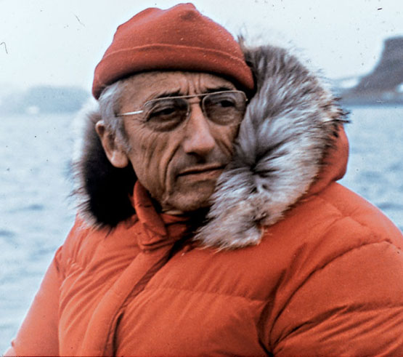
100. výročí narození
francouzský objevitel, výzkumník, ochránce přírody, fotograf a filmař, jemuž se podařilo do vědomí lidí zavést důležitý pojem
„práva budoucích pokolení“
 Mezinárodní rok biodiverzity

Clemence Sublet
Region Champagne-Ardenne a moje setkání s Vysočinou
Hostem F-Klubu je Lektorka francouzštiny z kraje Champagne-Ardenne, která v rámci spolupráce obou krajů vyučuje na středních školách kraje Vysočina.

Nabídka Filmového klubu kina Pasáž: prosinec – měsíc francouzského filmu
Serge Gainsbourg: Je t’aime. Životopisný film o skandálním umělci. Čtvrtek 18. 11. 2010, 19:30 hod. Režie Joann Sfara.
Hadewijch – mezi Kristem a Alláhem. Víra nebo fanatismus na obou stranách? Čtvrtek 2. 12. 2010, 19:30 hod. Režie Bruno Dumont.
Rozchod. Romantické drama. Čtvrtek 9. 12. 2010, 19:30 hod. Režie Catherine Corsini.
Útěk. Jsou mladí, bohatí, téměř zničení drogami a utíkají před tím.
Úterý 14. 12. 2010. 19:30 hod. Režie François Ozon.
Více informací o filmech:
http://www.mkstrebic.cz/mks-trebic-program-kino-filmovy-klub-20.htm


Za finanční podpory města Třebíče v rámci Grantového systému Zdravé město pro rok 2010, Grantový program Kultura.

____________________________________________________________________________________________________________________________________________________________________________________________________________________________________________________________________________________________________________________________________________________
Akce Francouzského klubu jsou určeny členům Francouzského klubu i pro další zájemce

